**PACCHETTO ULISSE dal 4 al 6 maggio 2018** 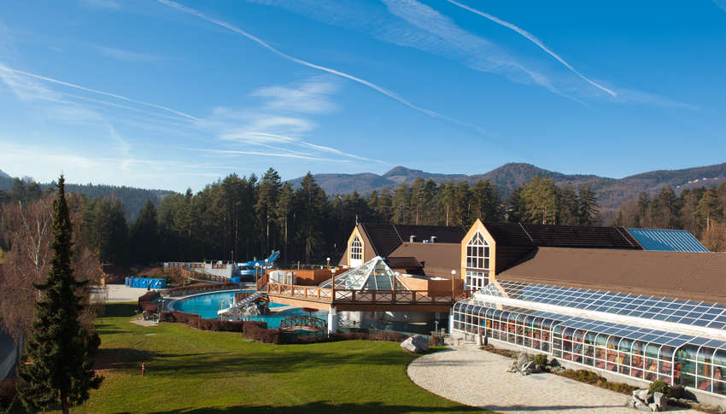

**L'albergo Atrij 4* Superior a Terme Zreče e dedicato a quelli in cerca di una vacanza indimenticabile nelle bellissime vicinanze della valle di Dravinja.   
L'albergo Atrij si trova nel centro delle Terme Zreče e dista dal famoso centro sciistico Rogla 15 km. La posizione dell'albergo e ideale per quelli più attivi poiché nelle vicinanze si trovano i sentieri ciclistici come pure altre attività sportive.  
L'albergo dispone di una piscina al coperto, una per bambini, una con idromassaggio e una all'aperto, come anche un parco acquatico nel bosco. L'offerta e completata dalla ricca scelta di vari massaggi, terapie, bagni e saune (sauna finlandese, bagno a vapore, saune a raggi infrarossi).**

**HOTEL ATRIJ 4* sup.**

**Pacchetto include:**

• 2x colazione e cena a buffet (bevande escluse),

• brindisi di benvenuto con visita guidata delle Terme Zreče,

• 3 giorni di bagni illimitati alle piscine termali, anche il giorni d´arrivo ed partenza,

• 2 x ingresso al Villaggio delle saune,

• uso dell´accappatoio e asciugamano per la piscina,

• connessione Wi-Fi,

• intrattenimento musicale serale al Caffè dell´hotel (venerdì e sabato),

• parcheggio auto

• deposito bici.

• Uso di una sala conviviale per il gruppo, da comunicare l’ora ed giorno

• Tassa turistica.

• Organizzazione

**IL pacchetto non comprende: Tutto quello che non è indicato sotto la voce “IL PACCHETTO” comprende**

|  |  |
| --- | --- |
| **TERME ZRECE HOTEL ATRIJ 4****sup.** | **Prezzo a persona / 2 notti** |
| **Periodo: dal 4 al 6 maggio 2018** |
| **Camera doppia** | **€ 135** |
|  |  |
| **Camera singola** | **€ 165** |

**GRUPPO MINIMO 25 PERSONE**

**Supplementi facoltativi (da indicare nella scheda iscrizioni al momento della prenotazione):**

* **NOTTE AGGIUNTIVA (previa disponibilità) = 65 EURO A PERSONA**
* **ASSICURAZIONE ANNULLAMENTO ALLIANZ MONDIAL:**

**La quota per persona per 2 notti varia in base alla tipologia della camera scelta ovvero**

**CAMERA DOPPIA = 8,00 euro p.p. per 2 notti a persona**

**CAMERA SINGOLA = 9,00 euro p.p. per 2 notti**

**INFORMAZIONI Hotel:**

* Check-in alle ore 13:00 – Check-out alle ore 10 :00. Se si arriva prima delle 13:00 possibilità di entrare alle piscine. L'ingresso alle piscine è valido anche per tutto il giorno della partenza, anche dopo le ore 10:00.

**Altre agevolazioni:**

**wellness voucher nel valore di 15 € per i trattamenti prescelti nell’ Idila, wellness & spa,**

**PRENOTAZIONI ENTRO E NON OLTRE 30.3.2018**

**(Previa disponibilità camere )**

|  |  |  |  |  |  |  |  |  |  |
| --- | --- | --- | --- | --- | --- | --- | --- | --- | --- |
| **SCHEDA ISCRIZIONI TERME ZRECE ULISSE**  **Dal 4 AL 6 MAGGIO 2018**  **ISCRIZIONI ENTRO VENERDì 30 MARZO 2018 ORE 17.00**  [info@ventustravel.it](mailto:info@ventustravel.it) (Oggetto: ULISSE ZRECE) | |  |  | | --- | --- | | **ORARIO di VENTUS TRAVEL** | | | **Lunedì** | **15.30 – 18.00** | | **Da martedì**  **a venerdì** | **9.30 – 13.30**  **15.30 – 18.00** | | **Sabato** | **9.30 – 12.00** | |
| **QUOTA CAMERA DOPPIA PER PERSONA =** | **135 EURO per persona in camera doppia per 2 notti con la mezza pensione** |
|  |  |
| **QUOTA CAMERA SINGOLA (per persona) =** | **165 EURO per persona in camera singola per 2 notti con la mezza pensione** |
| **ASSICURAZIONE ANNULLAMENTO GLOBY GIALLO ALL RISK** *Indicare il nominativo della persona che desidera stipulare l’annullamento*  ***CAMERA DOPPIA = + 8,00 euro p.p. per 2 notti***  ***CAMERA SINGOLA = + 9,00 euro p.p. per 2 notti*** | **PENALI HOTEL:**  **dal 30. giorno 30%, 15.giorno 70% , 2. giorni 100%.** |
| **EVENTUALE NOTTE AGGIUNTIVA**  *Indicare se desiderate la terza notte e se volete l’ass. annullamento – l’importo esatto dell’annullamento per le 3 notti, vi verrà comunicato)*  ***CAMERA DOPPIA = + 65 euro p.p.***  ***CAMERA SINGOLA = + 65+ 15 euro p.p.*** |  |
| **TIPOLOGIA CAMERA** *(singola o doppia matrimoniale o doppia letti separati)* |  |
| **NOME COGNOME**  *degli occupanti della camera* |  |
| **RESIDENZA,**  **CODICE FISCALE**  **EMAIL e CELLULARE:** *dell’intestatario della camera ovvero del contratto* |  |
| **TIPOLOGIA PAGAMENTO** *VIA BONIFICO* o IN AGENZIA: in contanti, con bancomat o carta di credito)****Indicare il tipo di pagamento e LA DATA di pagamento*** |  |
| **NOTE PARTICOLARI**  *(per esempio intolleranze alimentari)* |  |

***\*Per i pagamenti effettuati vi bonifico si prega gentilmente di inviare con la scheda iscrizioni compilata anche la copia del bonifico. Come CAUSALE indicare: ULISSE + cognome dell’intestatario della pratica.***

**COORDINATE BANCARIE VENTUS TRAVEL:**

|  |  |
| --- | --- |
| **BANCA** | **MONTE dei PASCHI di SIENA S.P.A.** |
| **IBAN** | **IT 05 D 01030 02204 000001186321** |
| **BIC / SWIFT** | **PASCITM1486** |